附件3：

第二届生物医用高分子材料大会摘要提交流程

会议网址： http://2022bpm.csbm.org.cn/

会员注册/登录：
会议网站右上角：新用户注册，老用户登录；网站会员ID使用个人邮箱注册，密码由数字、字母组合6~12位。
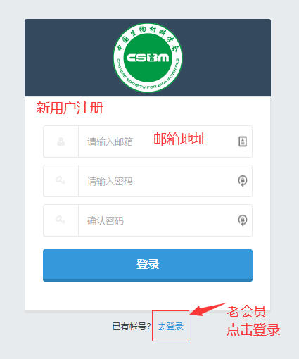

完善个人信息：
登录会员中心：完善个人基本信息，参会人员需填写完整信息
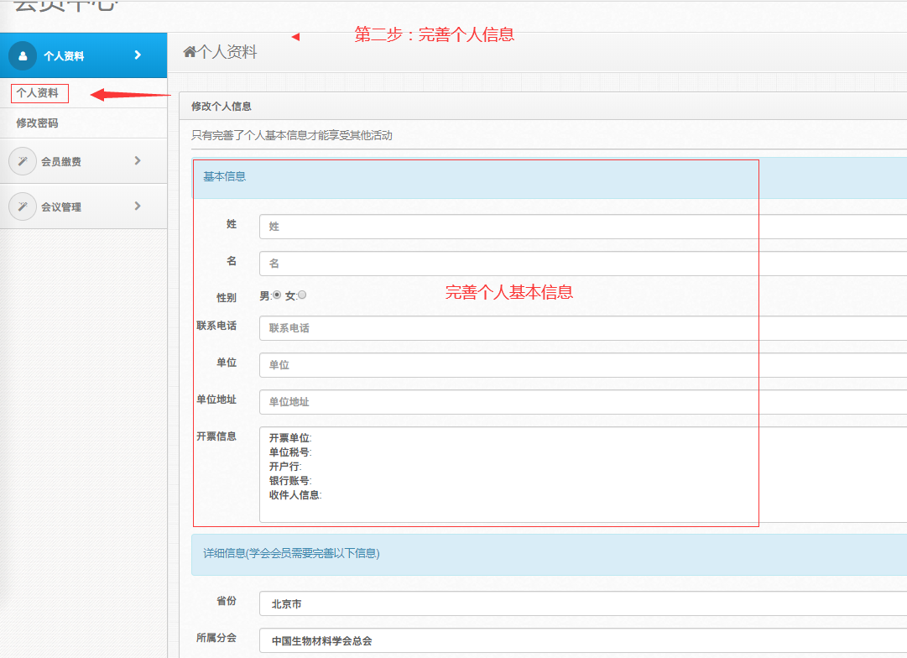

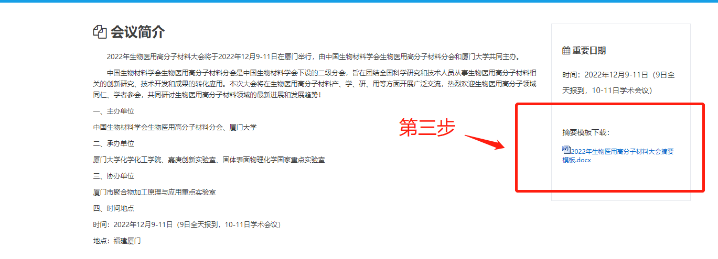
会议官网首页下载摘要模板

提交摘要：
（1）、选择会议：
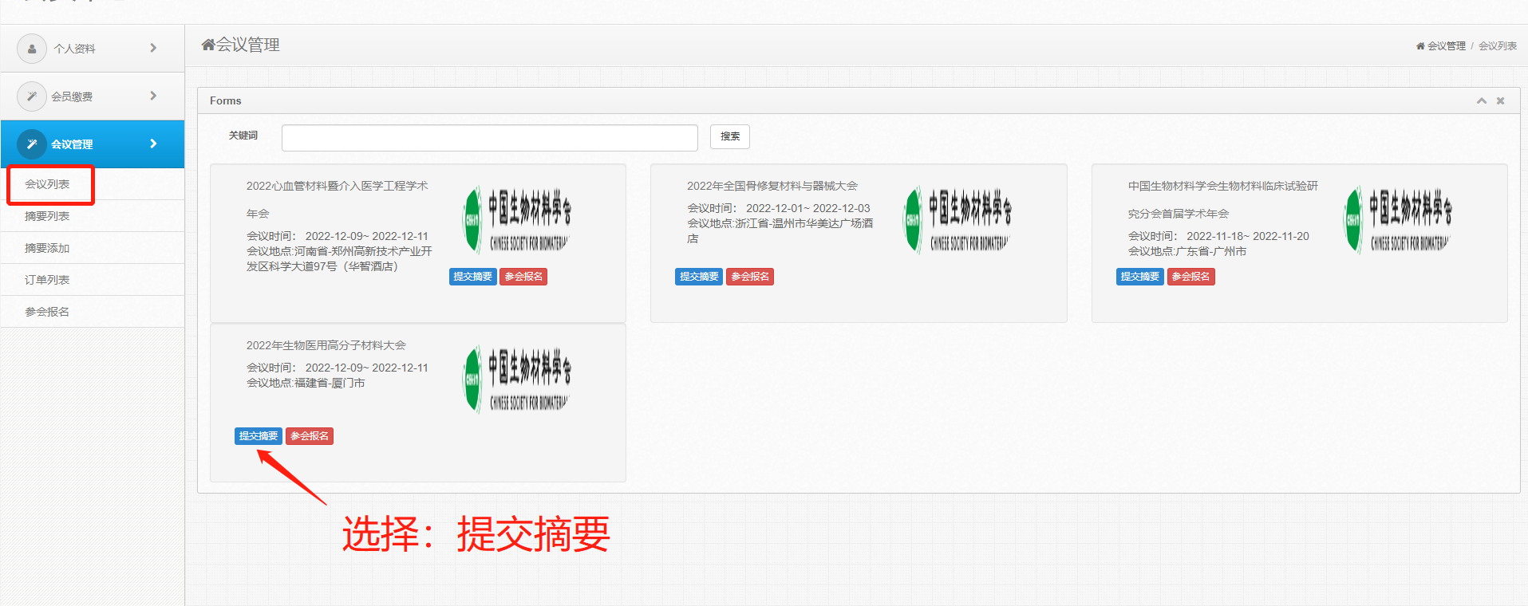

（2）、选择口头报告或者海报、上传摘要
